Python程序设计实验一
实验报告

实验题目：设计一个凯撒密码（Caesar cipher）加密和解密程序
专 业：人工智能
姓 名： 黄祖荣
学 号： 22920192203974
实验日期：3月25日

- 实验目的
- 通过编写一定功能的程序以提高学生对python语言使用的熟练程度。
- 借助程序设计任务的要求与内容，来加强学生对python中一些语法结构，函数功能的理解与记忆。
- 提高学生在python程序编写过程中的调试以及debug能力。
- 帮助学生巩固在课堂上学习的python语法知识。
- 实验内容

用python程序语言设计两个程序，分别实现凯撒密码的加密和解密功能，要求凯撒密码的偏移量应当多样化，能达到较高的破译难度，并且具有一定的随机性。
- 实验步骤以及结果
- 首先，关于程序最基本的输入输出，我采取了先输入字符串plain，再将其转存到数组str当中，在str的存储过程中，逐位地对字符串中的字符加上其对应的asc码值偏移量的方法来达到字符串移位形成凯撒密码的效果，最终再用cipher=’’.join()这一方式将数组转化为字符串并输出。
- 本程序的核心部分应当在于偏移量的具体选取方式与保存方式，关于这个部分，我思索了许久，最终决定每一位字符的偏移量n由整个字符串中asc码值奇数或偶数的个数countodd或counteven，与每个字符在整个字符序列中的次序i所决定。
- 在设置密码时总共分为两步。首先，基于整个字符串长度len的奇偶性，先给字符串中每一个字符加上countodd*2或counteven*2的偏移量，这样就可以维持初步得到的子串每一位的奇偶性维持不变，可以维持编码、解码的一致性。例如，针对“人工智能”这一字符串，其总长度len为偶数，于是对其检索其中asc码值为偶数的字符个数，计算得为2，即counteven=2，那么则对每一位字符都有counteven*2=4的位移量。
- 第二步，再对基于第一步得到的子串中每一个字符的asc码值加上其在整个字符串中对应的次序i。例如，对“人工智能”这一字符串，‘人’对应的第二步位移量i为0，但对于‘工’，其位移量则为1，‘智’的位移量则为2，以此类推。
- 值得注意的是，在解码程序中，应当先减去i再计算countodd或counteven，否则则会影响子串中字符奇偶个数的计算。
- 实验结果与分析

基于上述的加密与解密规则，我们得到的cipher会因各种可能而表现出不同的区别，提高密码的破译难度，以下列举了部分情形，包括但不仅限于以下情形。

1.有时因为多了一位字符，导致奇偶性发生变化，整体字符串偏移量出现了较大变化。

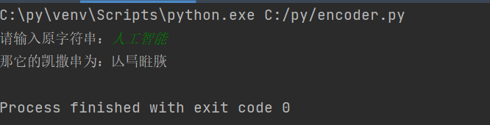

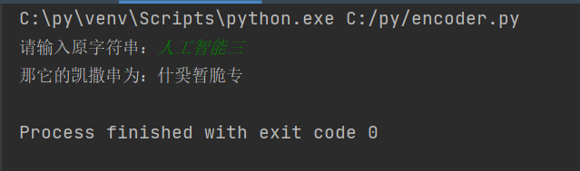

但有时可能多加一位，也没有明显区别



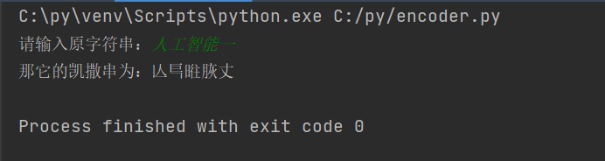

2.仅仅因为一位字符的不同，导致了整个字符串相差甚远。





3.基于偏移量的第二种成分，有按位的机制，交换其中两个字符，但表现出来的形式也差了很多，难以破译



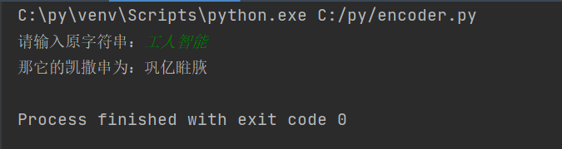

以上仅列举了部分用例，还有别的可能出现的变化情况。除此之外，当字符串长度变长时，各种情况可能相互组合，产生更为复杂的情况，使得整个程序更难破译。

附各个测试用例的测试结果与程序实现的具体代码。

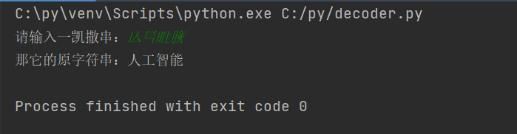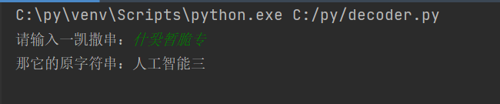

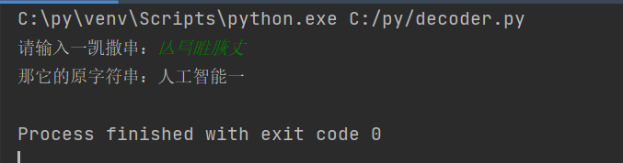

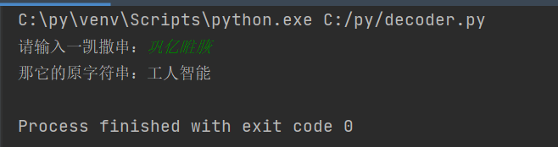

Encoder（加密程序）：
def keywords(str):
sum = 0
i = 0
if len(str) % 2 == 1:
while i < len(str):
if ord(str[i]) % 2 == 1:
sum += 2
i += 1
return sum
else:
while i < len(str):
if ord(str[i]) % 2 == 0:
sum += 2
i += 1
return sum
print("请输入原字符串：",end='')
plain=input()
str1=[]
i=0
while i<len(plain):
str1.append(chr(ord(plain[i])))
i+=1
k=keywords(str1)
i=0
while i<len(plain):
str1[i]=chr(ord(str1[i])+k+i)
i+=1
cipher=''.join(str1)
print("那它的凯撒串为：",cipher,sep='')

Decoder（解密器）：
def keywords(str):
sum = 0
i = 0
if len(str) % 2 == 1:
while i < len(str):
if ord(str[i]) % 2 == 1:
sum += 2
i += 1
return sum
else:
while i < len(str):
if ord(str[i]) % 2 == 0:
sum += 2
i += 1
return sum
print("请输入一凯撒串：",end='')
cipher=input()
str2=[]
i=0
while i<len(cipher):
str2.append(chr(ord(cipher[i])-i))
i+=1
k=keywords(str2)
i=0
while i<len(cipher):
str2[i]=chr(ord(str2[i])-k)
i+=1
plain=''.join(str2)
print("那它的原字符串：",plain,sep='')

五．实验总结
1.通过本次实验，熟悉了Python语言编程的基本方法，对各个数据类型有了一定的认识，并能借助函数实现数据类型之间的转换。
2.对凯撒密码的原理有了深刻的认识，并能够根据情况，设计简单的进阶凯撒密码，并通过程序实现加密，解密功能。
3.切身参与了python编程实验，能熟练掌握、应用从课堂与课本学习的语法知识，提高了python编程能力。

